СОДЕРЖАНИЕ

ВВЕДЕНИЕ 1

РУКОВОДСТВО ПОЛЬЗОВАТЕЛЯ 3

# ВВЕДЕНИЕ

Магазину «Шайтанэт» требуется приложение для возможности осуществлять продажу онлайн.

Заказчик указал требования к работе:

Необходимо реализовать первую версию приложения с возможностью ознакомится с ассортиментом товаров, и редактировать данные из приложения (для роли модератора).

Предоставляются пакеты с изображениями в папке «Ресурсы»

Полная структура приложения должна содержать в себе возможность:

Пользователя авторизоваться или зарегистрироваться, просмотреть свой баланс, пополнить баланс с карты, заказать корм, отследить за заказ, получить заказ в точке выдачи.

Модератора добавить новые корма, изменить текущие корма.

Администратора редактировать пользователей, добавлять сотрудников.

Работника пункта выдачи принимать заказы, выдавать заказы.

Работника магазина, получать заказы, собирать заказы.

# РУКОВОДСТВО ПОЛЬЗОВАТЕЛЯ

Необходимо разработать приложение с следующим функционалом:

-вывод информации в виде списка(постранично)

-сортировка по алфавиту

-редактирование данных выбранной записи

-фиксирование времени последнего изменения данных

-добавление данных

Зайдя в приложение, пользователь увидит главную страницу с отображением всех продуктов.

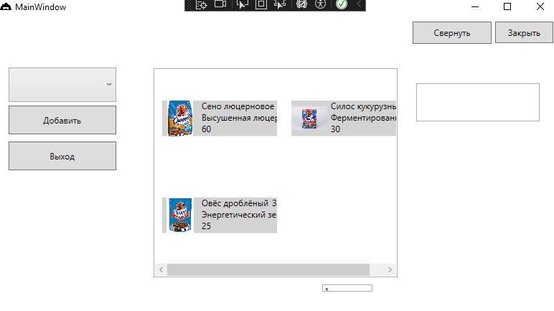

Рисунок 1.1

На данной странице есть блок с фильтрацией и поиском. Также можно перелистать страницы списка, вбив в строку снизу необходимую страницу.  
Выбрав какой-либо продукт пользователь перейдет на страницу с редактированием данных.

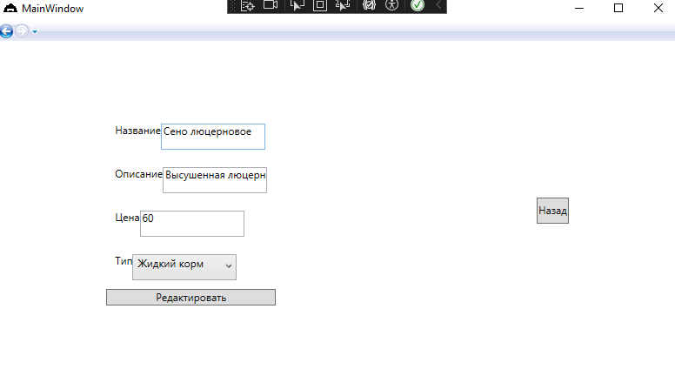

Рисунок 1.2

Чтобы отредактировать, необходимо ввести данные и нажать на кнопку «редактировать».

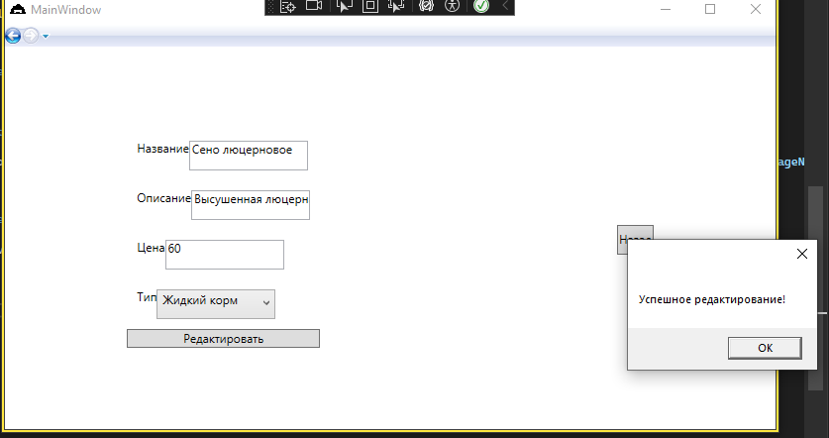

Рисунок 1.3  
Также можно добавить продукт, нажав на кнопку «Добавить в левом блоке».

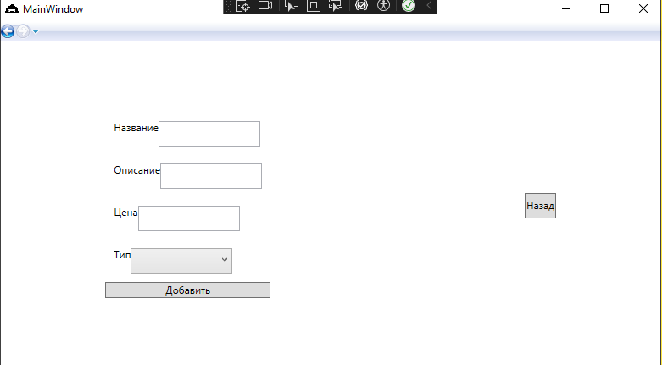

Рисунок 1.4  
На данной странице также надо ввести данные для добавления продукта.